计算机网络课程实验报告
实验2：可靠数据传输协议的设计与实现
姓名 |  |  | 院系 |  | 软件学院 |  |  | 学号
任课教师 |  | 李全龙 |  |  |  | 指导教师
实验地点 |  | 软件学院三楼机房 |  |  |  | 实验时间
实验课表现 |  | 出勤、表现得分(10) |  |  |  | 实验报告  得分(40) |  |  | 实验总分
 |  | 操作结果得分(50)
实验目的：
理解可靠数据传输的基本原理；掌握停等协议的工作原理；
在理解停等协议的基础上,理解滑动窗口协议的基本原理；
掌握 GBN 的工作原理；
掌握基于 UDP 设计并实现一个 GBN协议的过程与技术。
实验内容：
1) 基于UDP设计一个简单的停等协议;
2) 引入滑动窗口技术,改进停等协议,实现一个简单的GBN协议;
2) 模拟引入数据包的丢失，验证所设计协议的有效性;
3)改进所设计的GBN协议，支持双向数据传输；（选作内容，加分项目，可以当堂完成或课下完成）
4）将所设计的GBN协议改进为SR协议。（选作内容，加分项目，可以当堂完成或课下完成）
实验要求：（学生对预习要求的回答）（20分）
- 用自己的语言阐述停等协议的基本原理（超过200字扣分）（10）
发送方在发送一个报文段后，进入等待状态，需要确认接收方正确接收后才能继续发下一个报文段。相应的，接收方若收到正确报文段，就向发送方发送确认信息ACK，否则发送NCK（或重复上一个ACK）。停等协议通过等待保证报文段的有序，通过确认和重传机制保证报文段的正确。
- 实现停等协议的主要步骤是什么（超过200字扣分）（10）
- 发送方从应用层获取数据制作成报文段后发送，然后进入等待状态
- 若接收方接收到报文段，检查其是否正确，若正确，发送ACK，否则发送NCK（或重复上一个ACK）
- 接收方若收到正确ACK，则发送下一个报文段，再进入等待状态
- 若接收方收到NCK或重复ACK，则重复上一个报文段，再进入等待状态

思考题：（20分）
思考题1：（10分）
接收方和发送方是如何工作的（操作截图）
接收方：
接收方发送测试gbn协议并指定ACK和报文段丢失率分别为0.1,0.1后，等待发送方的报文段，若接收到正确的报文段，则发送相应的ACK，若接收到错误（乱序）的报文段，则发送上一个接收正确的ACK。
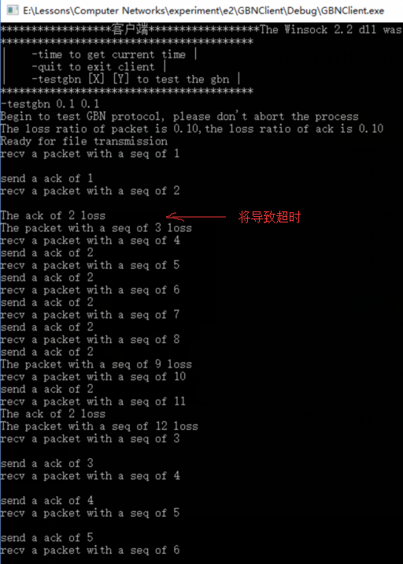

发送方：
发送方收到testgbn命令后，开始以流水线形式发送报文段，同时接收ACK，若某一报文段超时，则将整个滑动窗口的报文段全部重传。
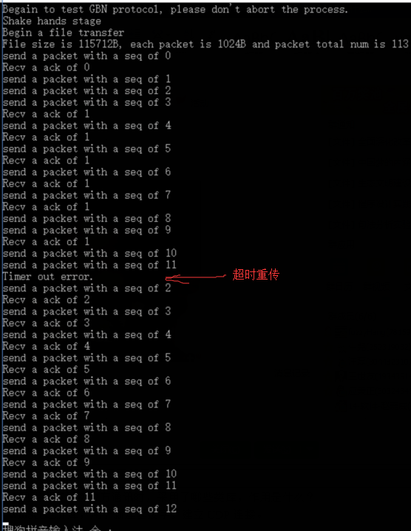
思考题2：（5分）
实现发送方和接收方通讯时，采用了哪些类库，作用是什么？
WinSock2.h库，用于新建套接字，建立UDP连接。
思考题3：（5分）
实验结论，以及实验中遇到的其他问题是如何解决的？
实验结论：
- GBN协议是在停等协议的基础上引入流水线机制，增加传输效率。
- 可靠数据传输协议的实现机制包括检验和，确认，重传，超时，序号，保证了报文段能够正确有序的从发送方到接收方。
问题及解决：
问题1：由于网络环境比较稳定，程序测试时丢包的概率很低
解决：采用随机数模拟ACK和报文段的丢失。
问题2：超时时间设置过长导致大量报文段发送失效
解决：调整超时时间到合适的大小

选作内容，加分项目成果展示（过程描述、截图）
将所设计的GBN协议改进为SR协议。
GBN协议与SR协议都属于滑动窗口协议，与GBN协议的累积确认机制不同，SR协议采用逐个确认机制，因此当发送方未收到接收方的ACK而超时后，只需重发相应的报文段而不是像GBN对窗口中所有报文段重传，所以在采用SR协议的服务器需要对所有的报文段维护一个定时器用来分别监听每一个报文段是否超时。
也正因如此，报文段不一定按序到达接收方，所以有接收方同样需要维持一个窗口用于缓存到达的报文段，待缓存的报文段连续后交付给应用层，同时移动窗口。
具体的接收方工作截图如下：
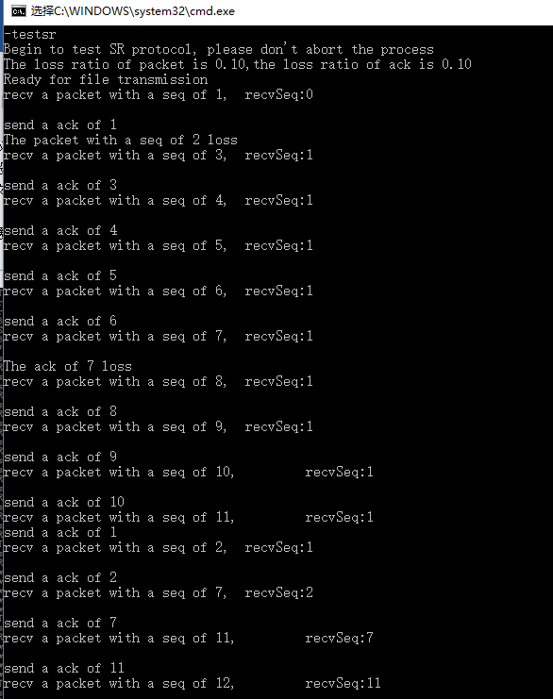

发送方截图如下：
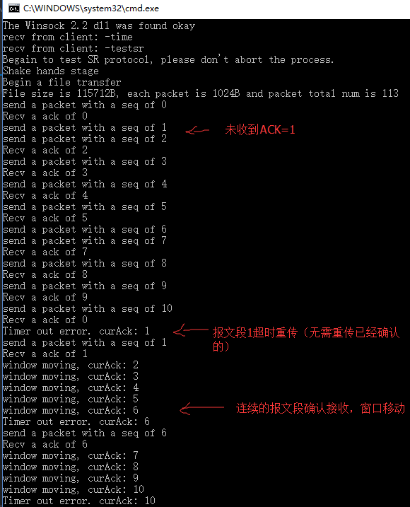

指导教师评语：
日期：

